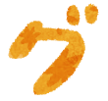

小中学生用



**平成２７年９月１日（火）～９月３０日（水）**

★２７★

◎のルールをろう！

スマートフォンの操作など「ながら運転」をしない

安全のためヘルメットを着用しよう

◎ちのよいあいさつをしよう！

◎ルールを守ろう！

**グッドマナー**

**キャンペーン**

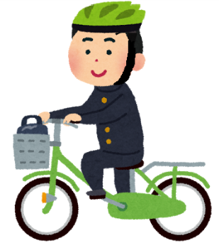

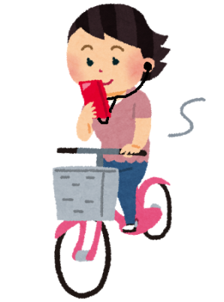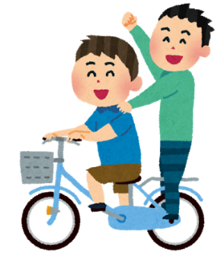

********

☆今年度は特に自転車マナーの向上を図りましょう

**県民の皆さま**

**保護者の皆さまへ**

**－すべての大人が子育てを－**

**心の教育推進協議会では、青少年の公共マナーや交通ルールなどに対する規範意識の向上を目指して、青少年への声かけ運動を行います。**

**皆さまの温かいご協力をよろしくお願いいたします。**

**にるときは、**

**のみなさんへ**

|  |
| --- |
| **心の教育推進協議会**  **（石川県教育委員会事務局生涯学習課内）**  **〒920-8575 金沢市鞍月１－１ TEL 076-225-1839** |

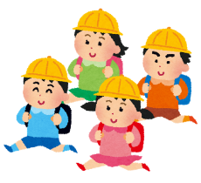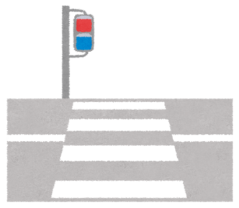

**のためヘルメットをしよう！**